Bài 02: Local Policy – quản lý chính sách nội bộ trên windows server
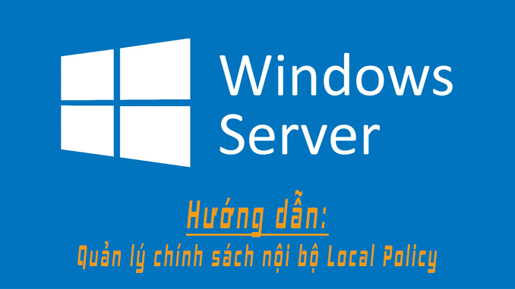

Quản trị server bao gồm quản trị rất nhiều tài nguyên và dịch vụ. Bài viết hôm nay đề cập đến vấn đề Local Policy: quản lý chính sách nội bộ trên windows server.

Ở các bài học trước, bạn đã biết cách cài đặt máy chủ ảo Window Server 2012 trên Vmware. Sau đó học cách tạo các user trong hệ thống bằng dòng lệnh.

Trong bài học này bạn sẽ hiểu được sự khác nhau giữa user policy và computer policy . Đồng thời cũng sẽ thực tập một số ví dụ cụ thể để triển khai Local Policy trên windows Server 2012 là như thế nào? Những Policy này rất thường hay sử dụng khi bạn bắt đầu xây dựng hệ thống window 2012 mới. Hy vọng bài viết sẽ cung cấp kiến thức bổ ích cho bạn.
I. User Policy
Mở trình quản lý user policy bằng dòng lệnh:
- Chọn menu start, cửa sổ Run
- Gõ lệnh mmc → chọn add snap-in → chọn group policy Object

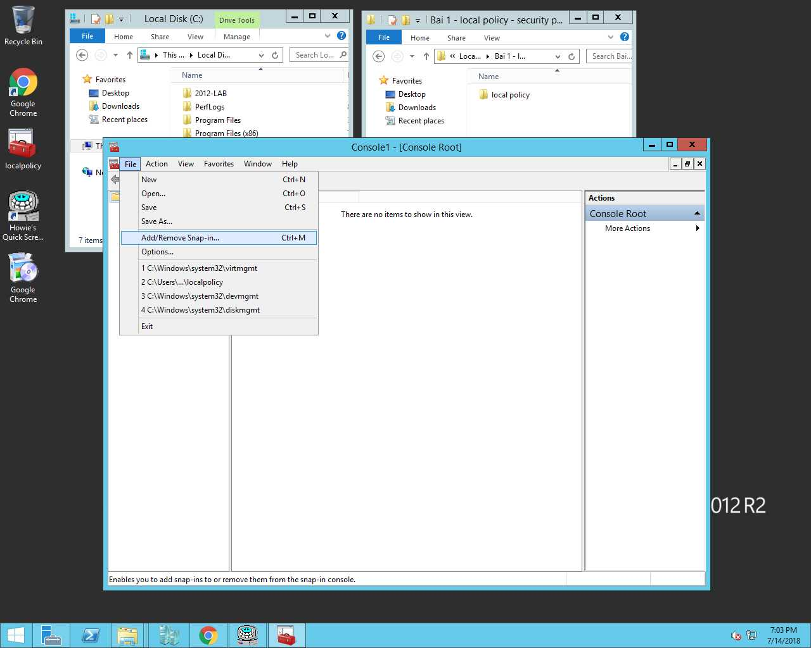
Cửa sổ snap-in dùng để add các funtion quản lý hệ thống

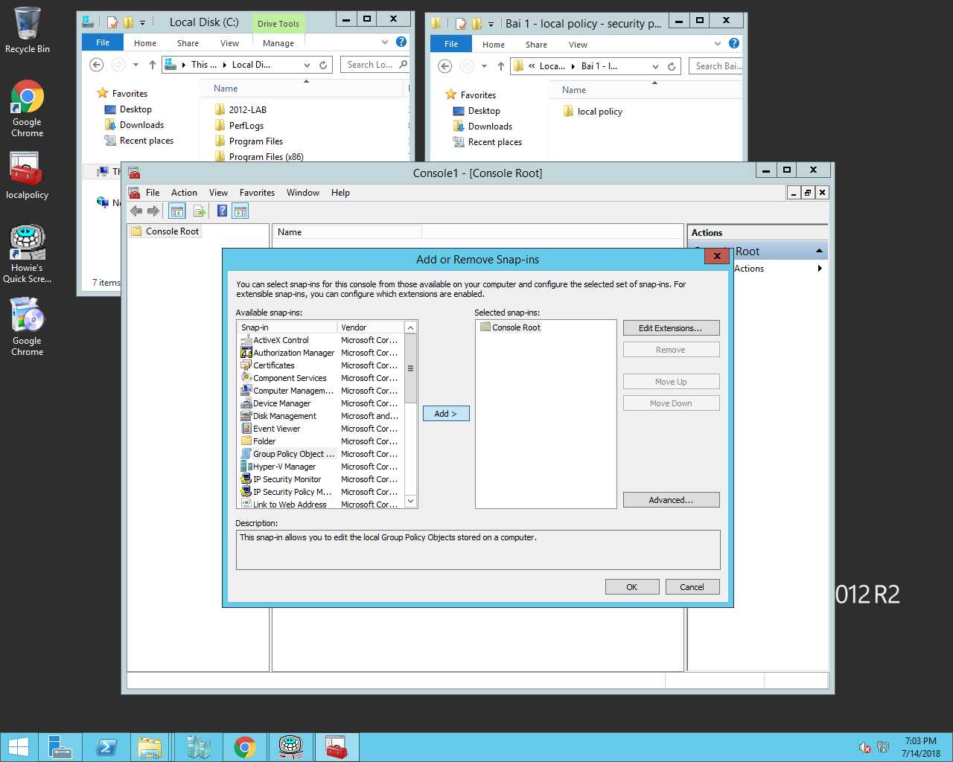
Chọn funtion để quản lý sau đó add qua bên seleted
Để thông số mặc định và bấm chọn Finish, Ok để đóng cửa sổ
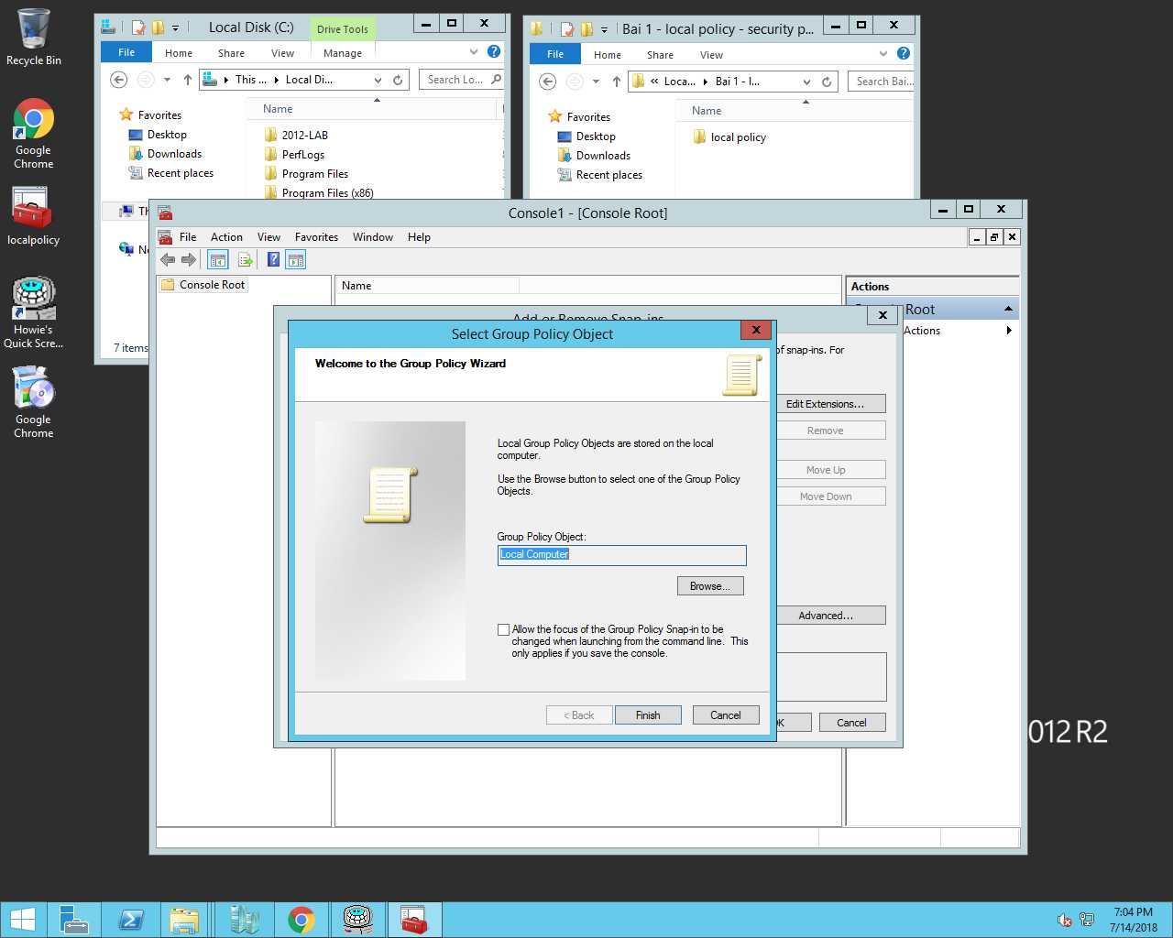
Đặt tên đối tượng quản lý

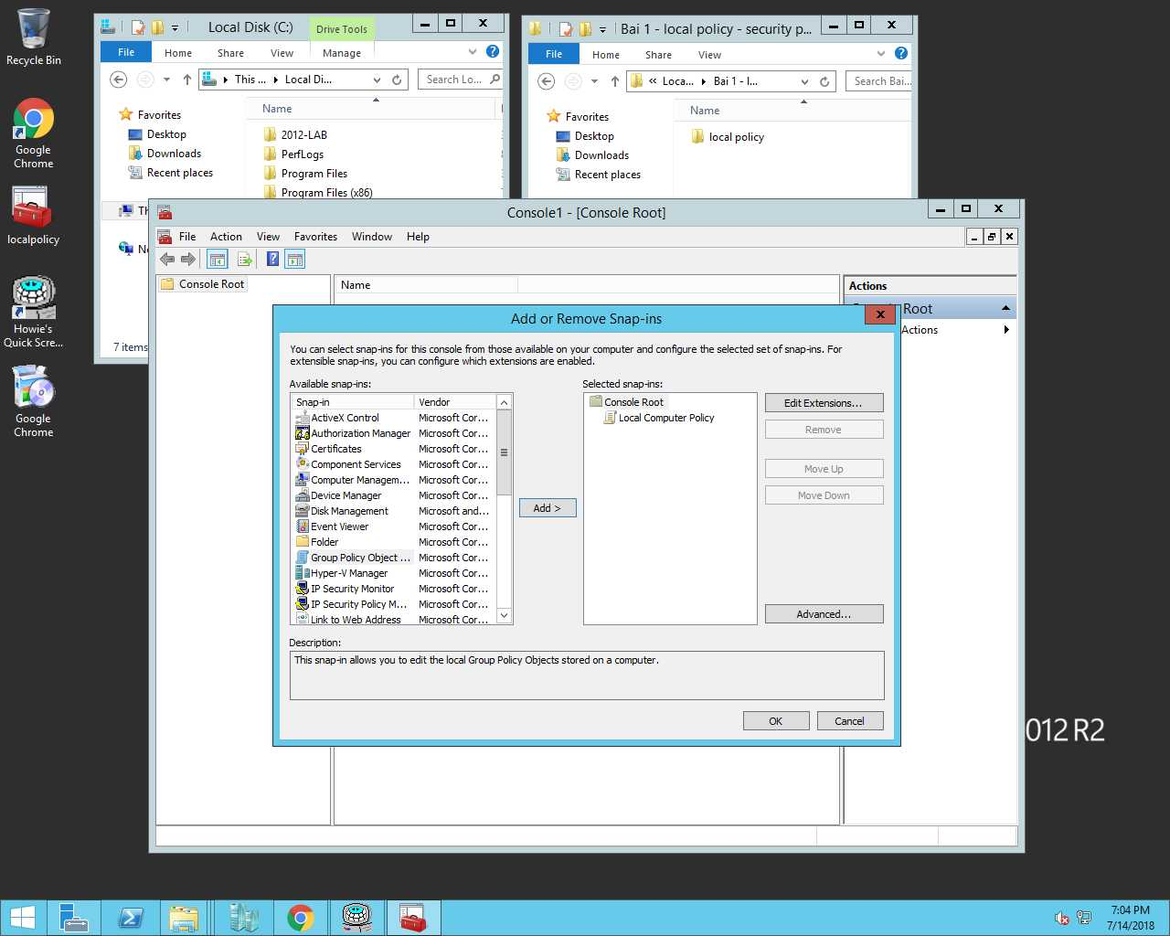
Chọn Ok để đóng cửa sổ
Bạn đã tạo được một cửa sổ snap-in dùng để quản trị local policy rồi nhé. Bây giờ save lại cửa sổ để tiện sau này dễ quản lý.

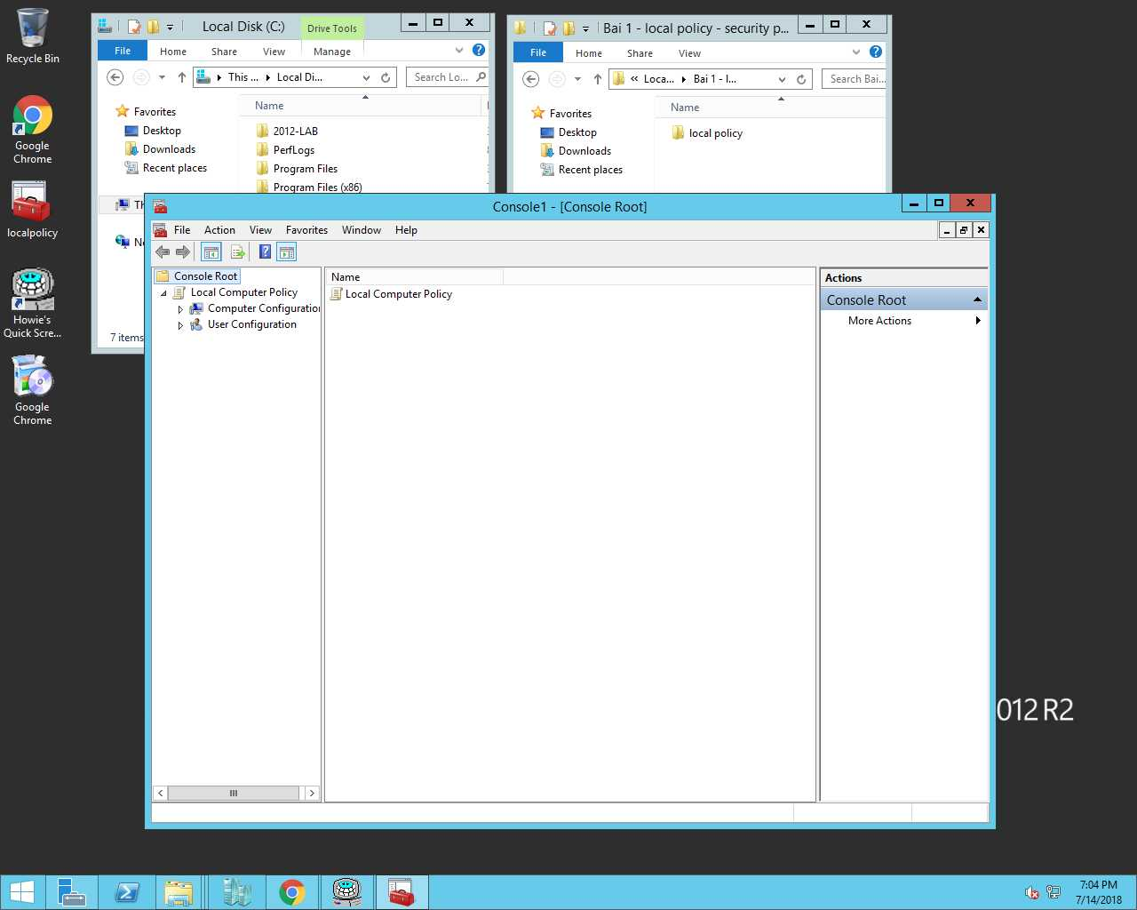
Cửa sổ snap-in chính
Chọn mũi tên sổ xuống ở menu bên trái để coi thử có những mục chọn nào.

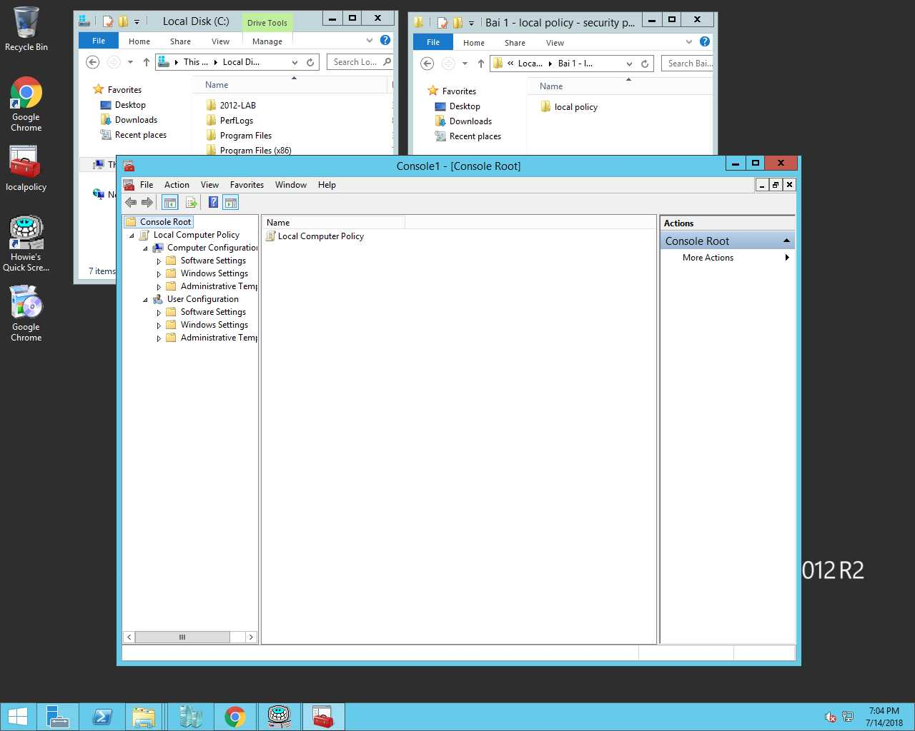

Đó là một cách, cách thứ 2 để bạn có thể mở local policy bạn làm như sau:
- Chọn menu start, cửa sổ Run
- Run → gpedit.msc
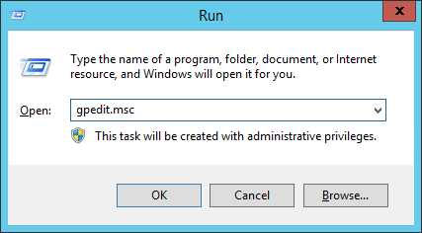
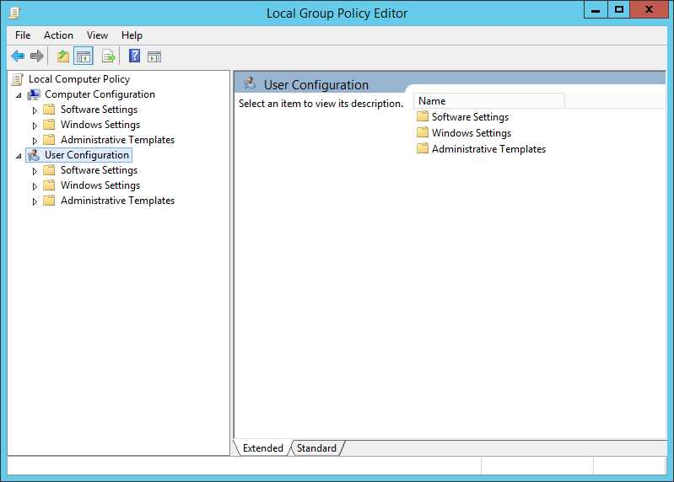

Trong Local Policy sẽ có 2 loại chính
Computer configuration: nếu bạn thay đổi giá trị trong nhánh này, nó sẽ áp dụng chính sách đó lên tất cả các đối tượng của máy tính local. Chủ yếu là thay đổi các thuộc tính về bảo mật
User configuration: nếu bạn thay đổi giá trị trong nhánh này, nó sẽ được áp dụng cho đối tượng user trong máy tính local.
Một ví dụ cụ thể về việc cấu hình user policy đó là bạn muốn cấm user local (người dùng khác) không thể thấy được các icon của control panel thì làm như sau.
mở User configuration, chọn administrative templates
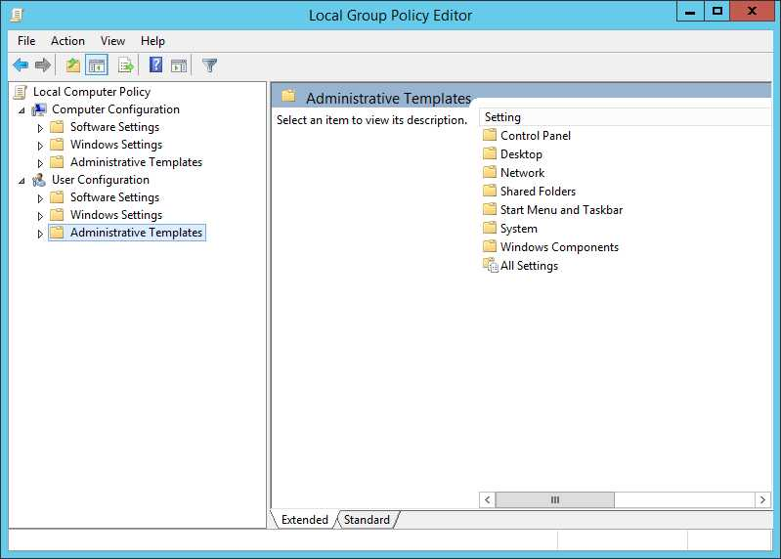
Chọn control panel

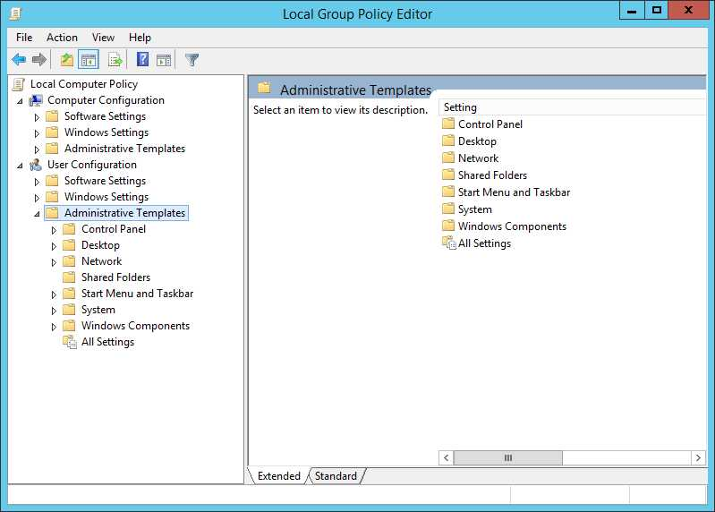
Chọn “Hide specified control panel items“.
Sau đó chọn item mà bạn muốn dấu không cho user khác có thể nhìn thấy.

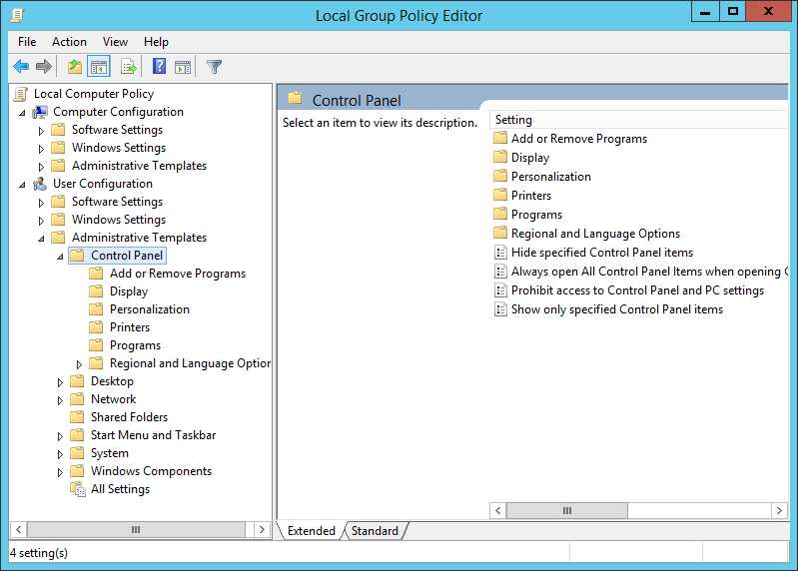

Lưu ý
Trong window phân ra rõ ràng thành phần nào sẽ được áp dụng lên user, thành phần nào sẽ được áp dụng cho computer. Control Panel được hiểu là thuộc tính cho user vì vậy bạn sẽ không thể điều chỉnh dấu Control Panel trong computer configuration đâu.
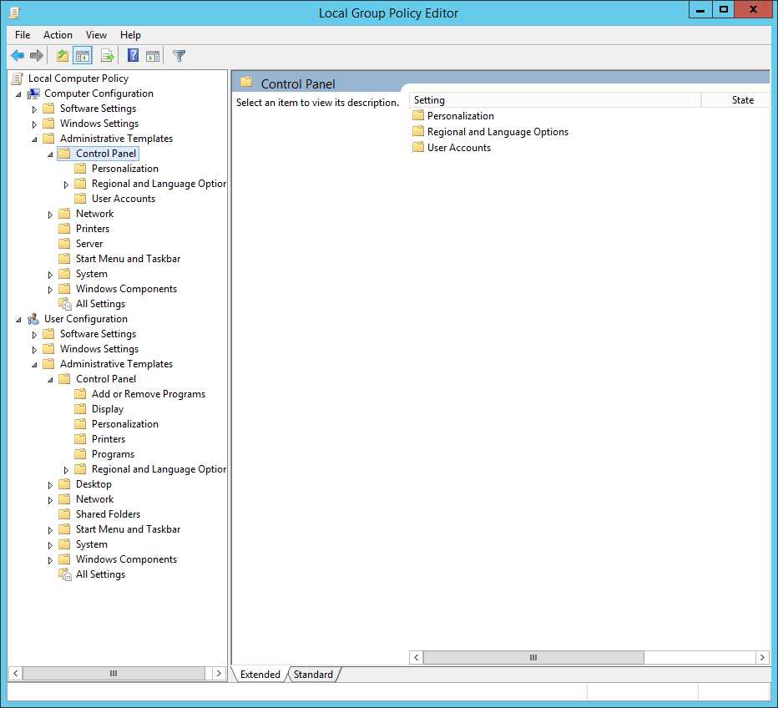

II. Ví dụ sử dụng Local Policy trong thực tế
Dưới đây là một vài ví dụ về việc Quản lý chính sách nội bộ Local Policy. Áp dụng policy trong thực tế mà đa phần các quản trị viên thường dùng cho mục đích công việc của họ.

Cấm sử dụng icon trong control panel
Chú ý:
Muốn bỏ Group policy (ví dụ muốn set máy tính về mặc định) thì xóa file lưu policy trên máy. Thư mục lưu policy: window → system32 → mở file ẩn → xóa thư mục group policy.
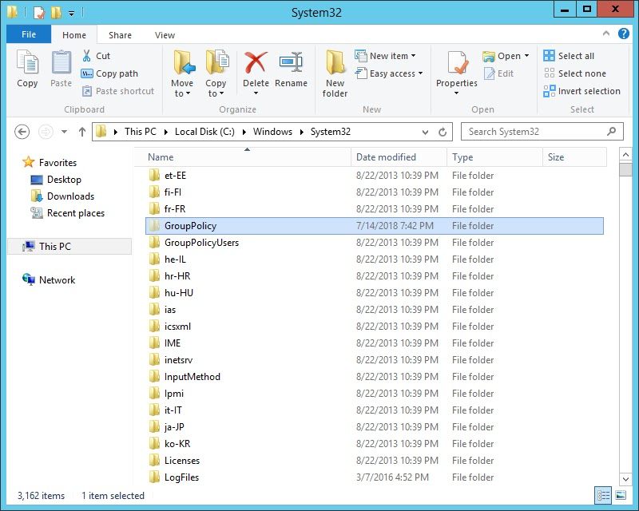
Thư mục chứa toàn bộ cấu hình local policy
Trong safe mode: local policy không có tác dụng với administrator
Trong cửa sổ local group policy editor
- chọn user configuration
- chọn administrator templates
- chọn control panel
- chọn “hide specified control panel items”
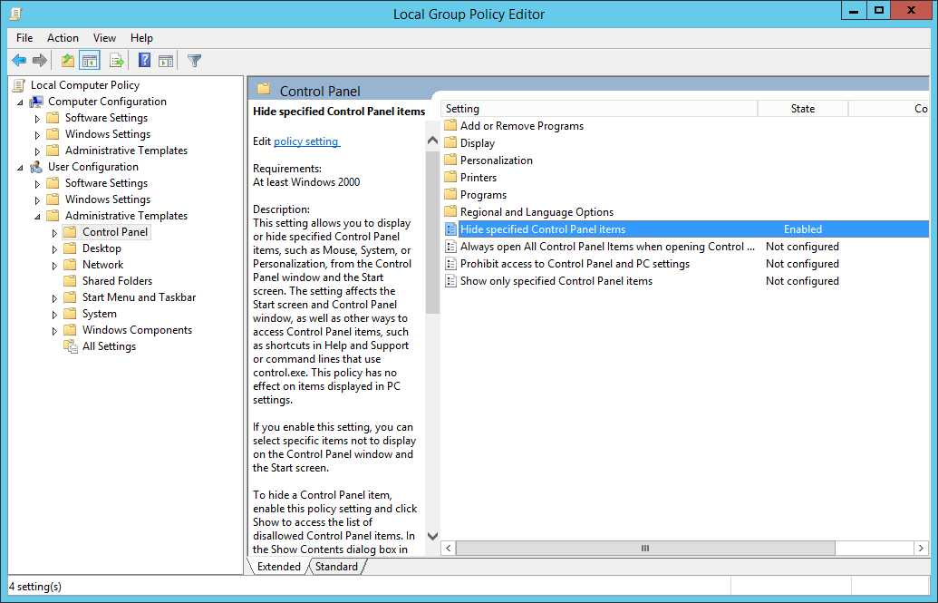
Chọn Enable, Chọn Show

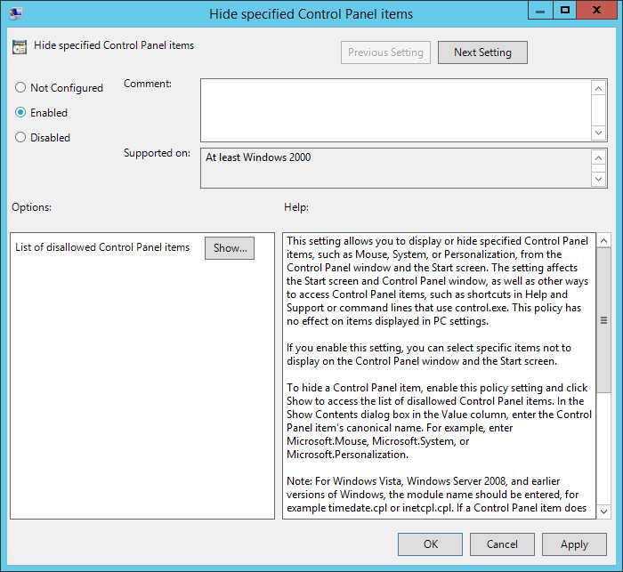
Chọn Internet Options: Lựa Chọn Này Sẽ Ẩn Cấu Hình Internet Trong Control Panel

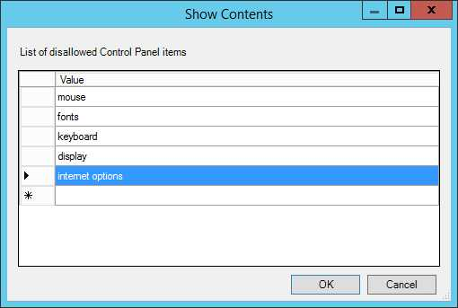
OK 2 lần để chấp nhận thay đổi

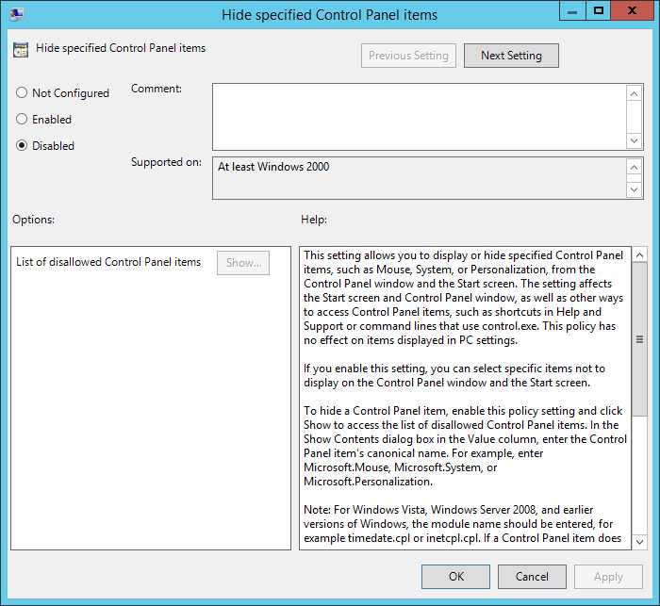
Ngoài ra bạn cũng có thể cấm user truy cập vào control panel khi cấu hình enable policy “prohibit access to controll panel…”

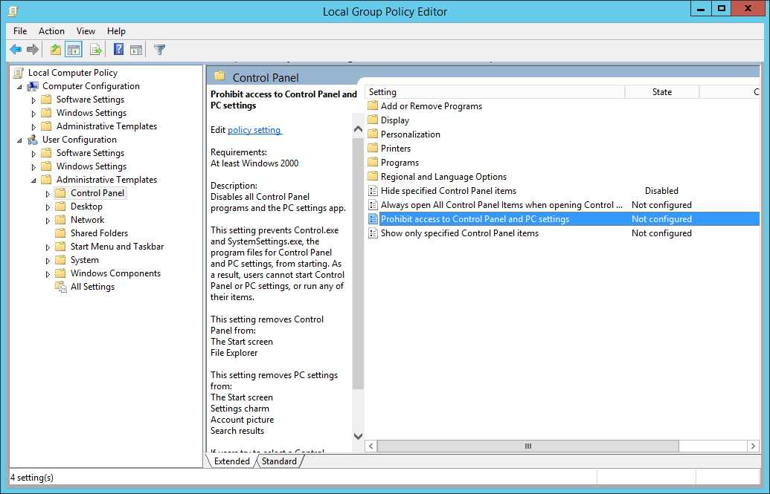

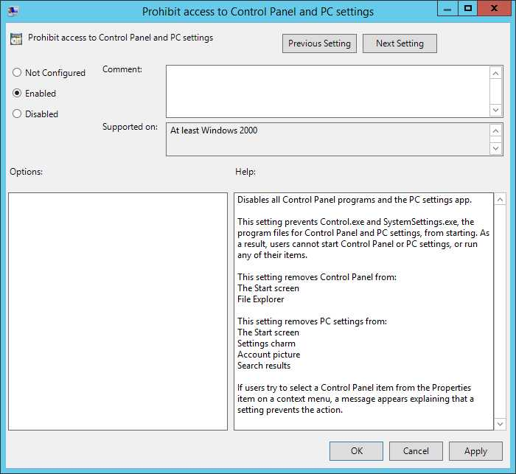
Chọn enable để cấm user truy cập control panel

Cấm sử dụng ứng dụng trong window
Trường hợp bạn muốn triển khai cấm một ứng dụng nào đó không được chạy trong môi trường window bạn làm như sau:
- Vào user configuration
- administrator templates
- system
- chọn policy “don’t run specified windows application“
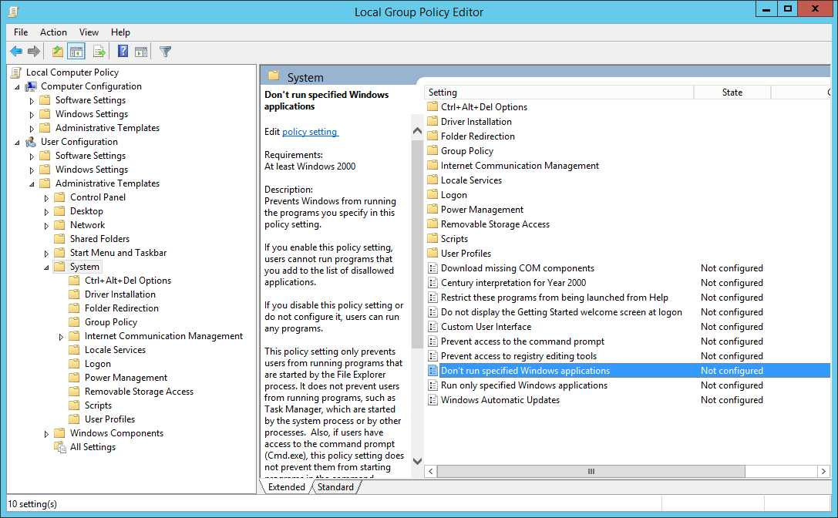
chọn show button
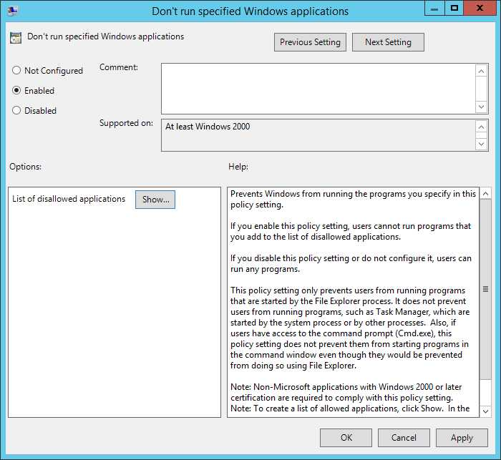
Nhập tên ứng dụng bạn muốn cấm không cho mở

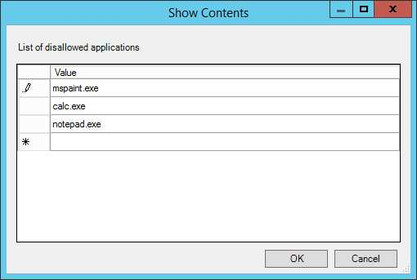

Chỉ cho phép sử dụng ứng dụng chỉ định
Ngược lại với việc cấm ứng dụng chỉ định thì chúng ta cũng có policy cho việc chỉ định ứng dụng được mở.
- Vào user configuration
- administrator templates
- system
- chọn policy “run only specified windows application“
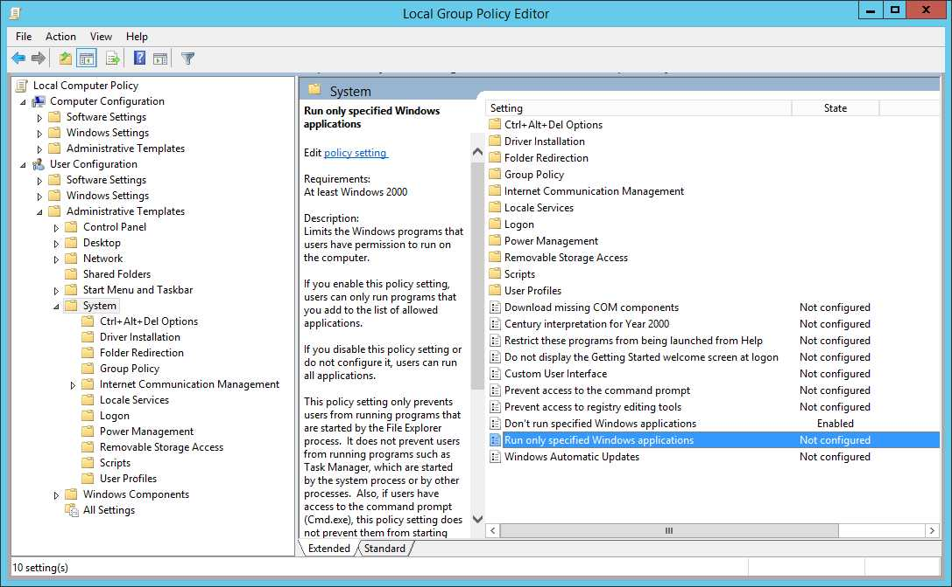
chọn show để lựa chọn ứng dụng

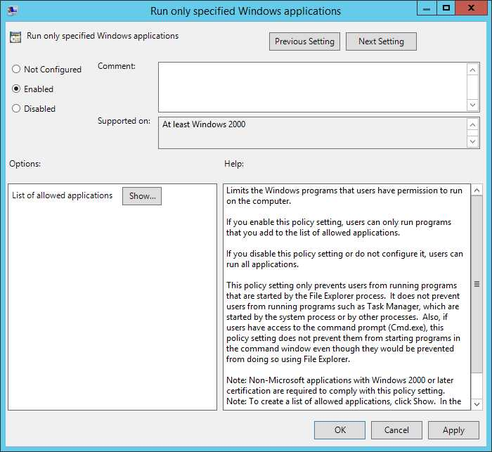
Nhập tên ứng dụng. vd: cmd.exe sẽ cho phép mở phần mềm RUN

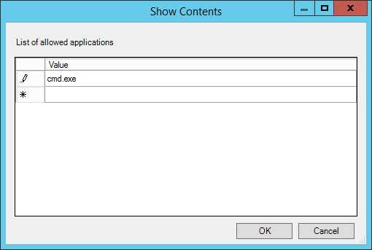
Ok 2 lần để chấp nhận thay đổi policy

Cấm smart card
smart card là thiết bị thẻ thông minh cho phép đăng nhập vào máy tính cá nhân sử dụng dữ liệu được mã hóa trong thẻ.
Ngoài cách mở local policy ở trên chúng ta còn có 1 cách mở thứ 3 nữa đó là mở trong cửa sổ server manager. Bạn tìm biểu tượng server manager kế icon start menu nhé.
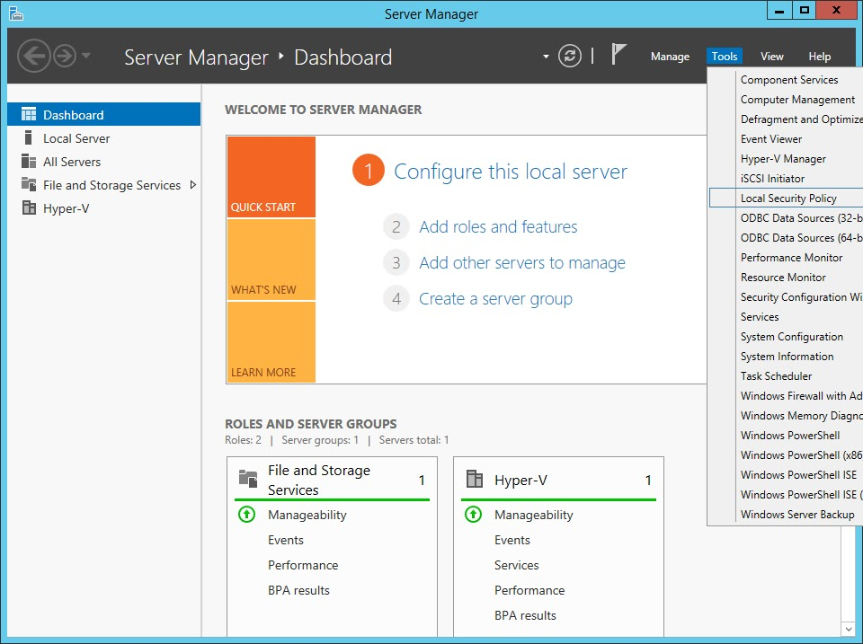

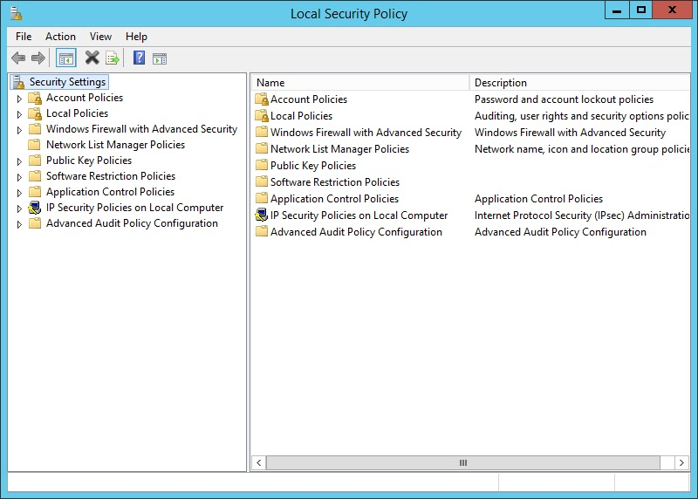

Trong cửa sổ local policy editor
- vào computer configuration
- mở windows settings
- mở security settings
- mở local policies
- Security Option
- chọn policy “interactive logo: require smart card”

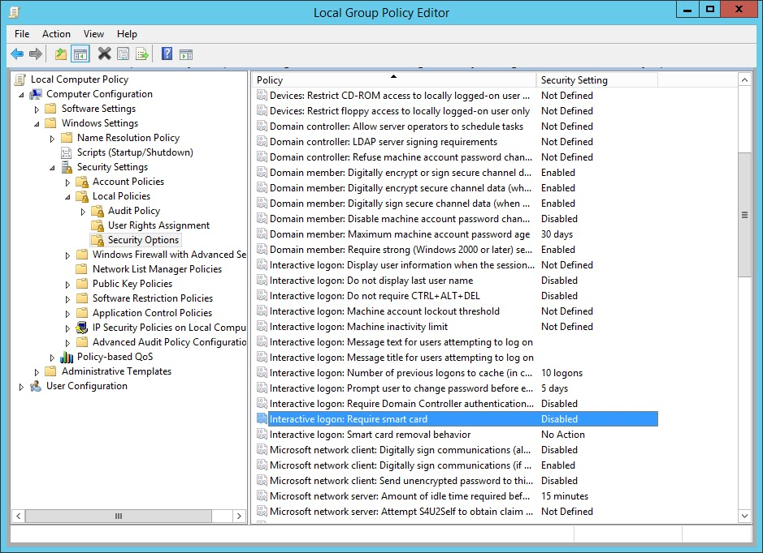
Trạng thái hiện tại đang là disable, bạn enable nó lên nhé
